Министерство образования и молодежной политики Свердловской области

ГАПОУ СО «Екатеринбургский колледж транспортного строительства»

Отчёт по программе «Практическое занятие 11_3»

Выполнил: Кириченко Илья

Группа: ПР-22

Преподаватель: Мирошниченко Г.В

2025

Задание:

Входные и выходные данные

val a = readln()!!.toDouble()

val area

val opis

val vpis

Блок-схема

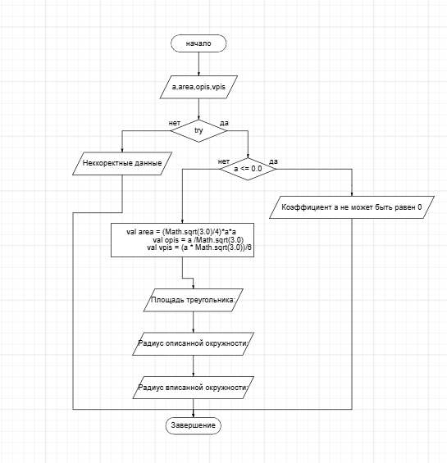

Листинг программы (если есть)

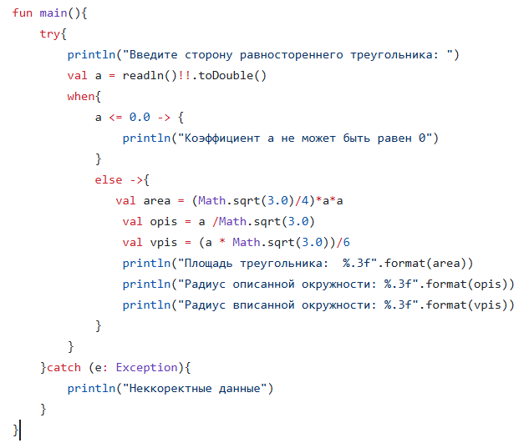

Тестовые ситуации



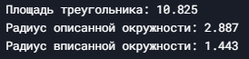





Вывод



Задание:

Входные и выходные данные

val a = readln()!!.toDouble()

val b = readln()!!.toDouble()

val c = readln()!!.toDouble()

val xV

val yV

Блок-схема

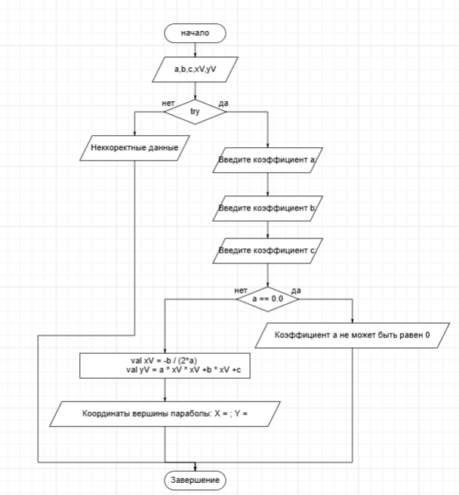

Листинг программы (если есть)

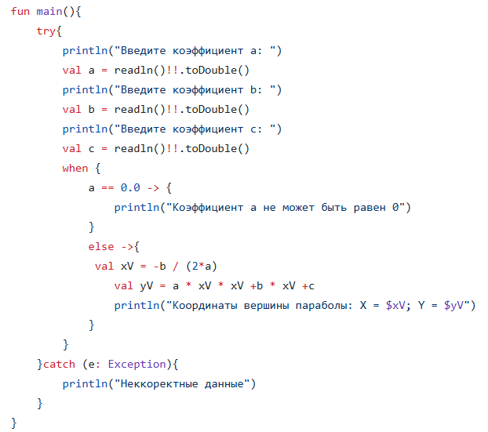

Тестовые ситуации

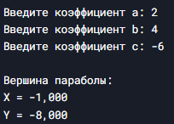

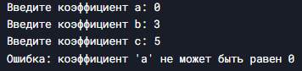

Вывод



Задание:

Входные и выходные данные

val a = readln()!!.toDouble()

val b = readln()!!.toDouble()

val c = readln()!!.toDouble()

val perim

val s

val area

Блок-схема

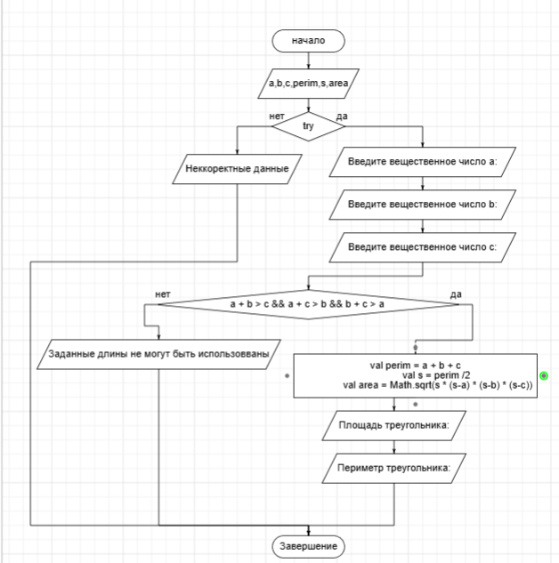

Листинг программы (если есть)

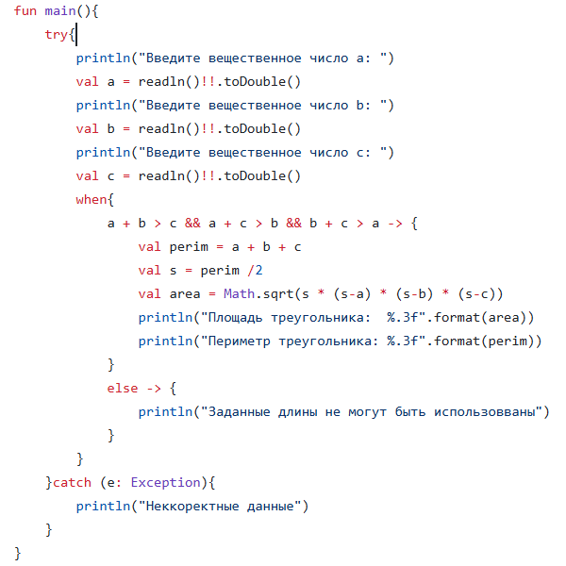

Тестовые ситуации

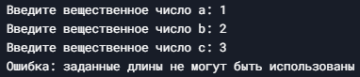

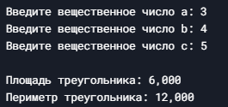

Вывод

